Colegiul Tehnic T.F.,,Anghel Saligny’’ – Simeria

Prof. Cosma Teodora Numele elevului....................................

Clasa a IX-a C, Școala Profesională

**Test de evaluare - Pozițiile relative ale unei drepte față de o parabolă, inecuații**

**R. 1**

Se acordă 2 puncte din oficiu.

**3p – 1)** Stabiliți prin lectură grafică pozițiile relative ale dreptelor  față de parabola *P* .

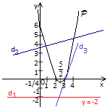

**3p – 2) a)** Rezolvați sistemul (S) și precizați poziția dreptei d față de parabola P :

.

**2p - b)** Rezolvați inecuațiile de mai jos, în R:

**i)** x – 2  0; **ii)** - 5x + 6 > 0.

**Notă:** Timpul de lucru este de 40 – 45 minute.

Colegiul Tehnic T.F.,,Anghel Saligny’’ – Simeria

Prof. Cosma Teodora Numele elevului....................................

Clasa a IX-a C, Școala Profesională

**Test de evaluare - Pozițiile relative ale unei drepte față de o parabolă, inecuații**

**R. 2**

Se acordă 2 puncte din oficiu.

**3p – 1)** Stabiliți prin lectură grafică pozițiile relative ale dreptelor  față de parabola *P* .

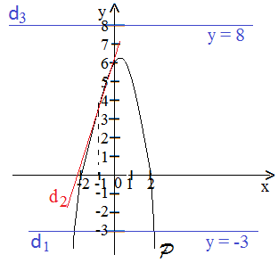

**3p – 2) a)** Rezolvați sistemul (S) și precizați poziția dreptei d față de parabola P :

.

**2p - b)** Rezolvați inecuațiile de mai jos, în R:

**i)** -2x + 6 > 0 ; **ii)** - x + 6  0.

**Notă:** Timpul de lucru este de 40 – 45 minute.